Муниципальное бюджетное дошкольное образовательное учреждение «Детский сад № 47»

Развитие пространственного интеллекта
у детей дошкольного возраста
посредством нейробики

Выполнил:
Педагог-психолог
Толмачева Юлия Валерьевна

ЗАТО Северск
2023

Что такое визуально-пространственный интеллект
Американский психолог, автор теории множественного интеллекта Говард Гарднер определяет визуально-пространственный интеллект (ВПИ) как «умение точно воспринимать зримый мир и воссоздавать аспекты визуального опыта». Другими словами — видеть и запоминать, творить, фантазировать.
Визуально-пространственный интеллект делает мир объемным и полноценным, помогает в работе с визуальными объектами:
- двух- или трехмерными изображениями;
- картами;
- диаграммами;
- геометрическими фигурами.
- В основе лежит возможность представлять предметы разных форм и размеров, распределять их в пространстве, мысленно ориентироваться в расположении объектов.
Пространственные способности пригодятся в самых разных областях: от ориентации на местности — до художественного творчества. Во многих видах деятельности: занятия спортом, физическая активность, рисование и черчение, танцы, математика и геометрия.
На бытовом уровне люди тоже прибегают к этому виду мышления: когда фотографируют или снимают видео, паркуют машину и т.п. Умение ориентироваться в пространстве заметно облегчает жизнь, а порой и спасает – например, когда возникает необходимость найти или вспомнить нужную дорогу, а интернета нет.
Развитый визуально-пространственный интеллект позволяет:
- копировать фигуры и объекты окружающего мира по памяти;
- образно мыслить и создавать «картинку» из словесного описания;
- манипулировать объектами реального мира и изменять их в своем воображении.
Огромное значение в возрасте 3-8 лет приобретает пространственное мышление. Особенно это стало актуальным в период современности, когда возросла роль схематичности, графических изображений, условных обозначений.
Пространственное мышление — это база, на которой строится большая часть учебной и впоследствии трудовой деятельности человека, поэтому развитие и формирование этого вида умственной активности очень важно для профессиональной успешности личности. В структуре психики человека оно отвечает за ориентацию в пространстве, создание в сознании человека образов пространства и использование их в процессе решения разнообразных задач.
Отличительной особенностью пространственного мышления является тот факт, что его единицей измерения служит образ, который заключает в себе специфические характеристики пространства: размер, форма, взаимоотношения между его частями, местонахождение в пространстве и т. п.
Как только ребенок начинает понимать принципы построения фигур, его способности производить арифметические действия резко улучшаются. Без этого вида мышления становится невозможным процесс запоминания, так как запоминаем мы не что иное, как образы.
Как же можно развить пространственный интеллект у дошкольников? Одним из эффективных способов является нейробика.
Нейробика –это комплекс простых упражнений, которые способствуют улучшению памяти, дают дополнительную энергию и повышают способность мозга к любой работе в любом возрасте. Нейробика считается отдельным направлением, которое входит в общую кинезиологию. Синонимы нейробики: гимнастика мозга, нейрогимнастика, нейрокинезиология. Кинезиология прочно внедряется в педагогическую практику, а кинезиологические упражнения позволяют создать новые нейронные сети и улучшить межполушарное взаимодействие, которое является основой интеллекта.
Головной мозг состоит из двух полушарий. Правое полушарие – гуманитарное, образное, творческое – отвечает за тело, координацию движений, пространственное зрительное и кинестетическое восприятие. Левое полушарие головного мозга – математическое, знаковое, речевое, логическое, аналитическое – отвечает за восприятие слуховой информации, постановку целей и построений программ. Единство мозга складывается из деятельности двух полушарий.
С помощью специально подобранных упражнений организм координирует работу правого и левого полушарий и развивает взаимодействие тела и интеллекта. Каждое из упражнений нейрогимнастики (нейробики) способствует возбуждению определённого участка мозга и включает механизм объединения мысли и движения.
Под влиянием кинезиологических тренировок в организме происходят положительные структурные изменения. Сила, равновесие, подвижность, пластичность нервных процессов осуществляется на более высоком уровне. Совершенствуется регулирующая и координирующая роль нервной системы, что позволяет выявить скрытые способности человека и расширить границы возможности в деятельности его мозга.
Итак, нейробика способствует:
• развитию межполушарной специализации; взаимодействию межполушарных связей;
• синхронизации работы полушарий;
• развитию мелкой моторики;
• развитию способностей; памяти, внимания; речи; мышления;
• коррекции поведенческих проблем;
• развитию межличностных взаимодействий и коммуникативных умений;
• снятию стресса и нервного напряжения;
• поддержанию творческой активности и работоспособности;
• способствует стрессоустойчивости организма;
• перспективно для формирования учебных навыков и умений.
А также упражнения позволяют сформировать детям навыки самостоятельности; восстанавливать работоспособность и продуктивность; реализовать свой внутренний потенциал; расширять поля видения, умения слушать и слышать; развивать творческие способности, спортивные навыки; улучшить работу долговременной и кратковременной памяти, концентрации внимания, формирование абстрактного мышления; гармонизировать работу левого и правого полушарий; улучшить равновесие и координацию; развивать более ясное и позитивное мышление.
Правила по применению кинезиологических упражнений:
• Чёткое выполнение движений. Педагог должен сначала сам освоить все упражнения. После этого обучать ребенка.
• Все упражнения очень простые, поэтому их можно выполнять в любом месте и в любое удобное время.
• Заниматься ежедневно, без пропусков.
• Занятия должны быть оформлены в виде игры.
• Продолжительность занятий зависит от возраста и может составлять от 5 – 10 до 20 – 35 минут в день.
• Каждое упражнение выполняется по 1 – 2 минуте.
• Занятия должны проводиться в спокойной, доброжелательной обстановке.
• Занятия начинаются с изучения упражнений, которые постепенно усложняются и увеличивается объем выполняемых заданий. Требуется точное выполнение движений и приемов.
• Упражнения проводятся стоя или сидя за столом.
• Если предстоит интенсивная умственная нагрузка, то комплекс упражнений лучше проводить перед работой.
• Длительность занятий по одному комплексу упражнений – 45-60 дней. Также на уроках можно применять кинезиологические «физминутки».
Игра «Волшебные квадраты». Разделите лист бумаги на 4 части. Каждую часть раскрасьте или обозначьте цветом (красный, синий, желтый, зеленый). Рассмотрите вместе с ребенком этот лист и определите в каком углу какой цвет находится. Например, красный – в правом верхнем углу, синий – в правом нижнем, зеленый – в левом нижнем, а желтый – в левом верхнем. Присвойте каждому цвету число. Например, красный – один, синий – 2, зеленый – 3, желтый – 4. Можно сделать подсказку: на отдельном листе нарисовать маленькие квадраты, а рядом соответствующее цвету число (рисунок 1).
Когда все готово, можно приступать к игре. Называйте цвет, а ребенок должен, прикасаясь к соответствующему квадрату, назвать число. Постепенно убыстряйте темп. Усложнение: называйте попеременно то цвет, то число. Эта игра развивает скорость переключения внимания.
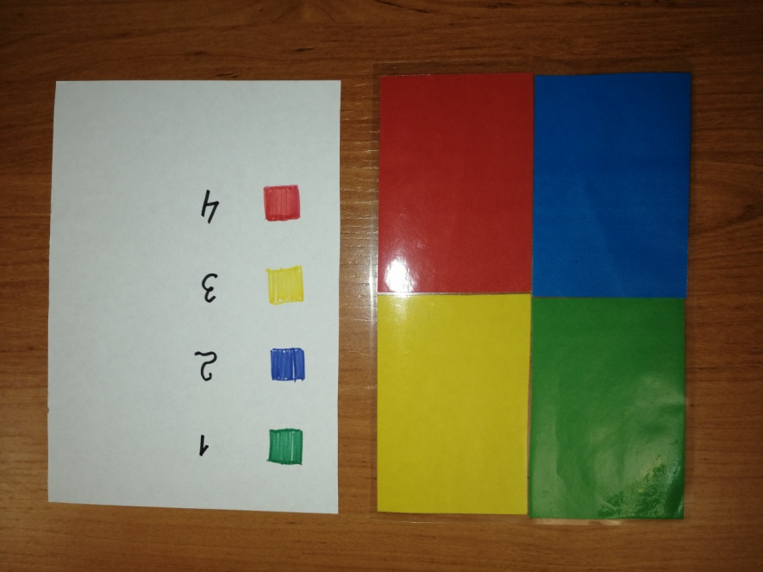  рисунок 1 | 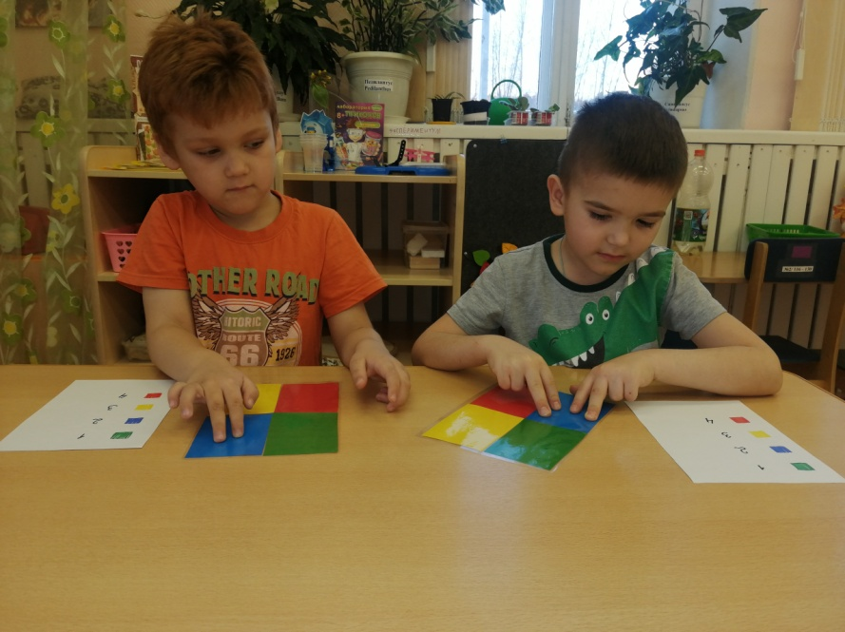  рисунок 2

Игра «Числовой ряд». Напишите в ряд числа в случайном порядке от 0 до 5 (рисунок3). Вы показываете ребенку число, он – называет и показывает на пальцах. Чем быстрее он это делает, тем лучше (рисунок 4).
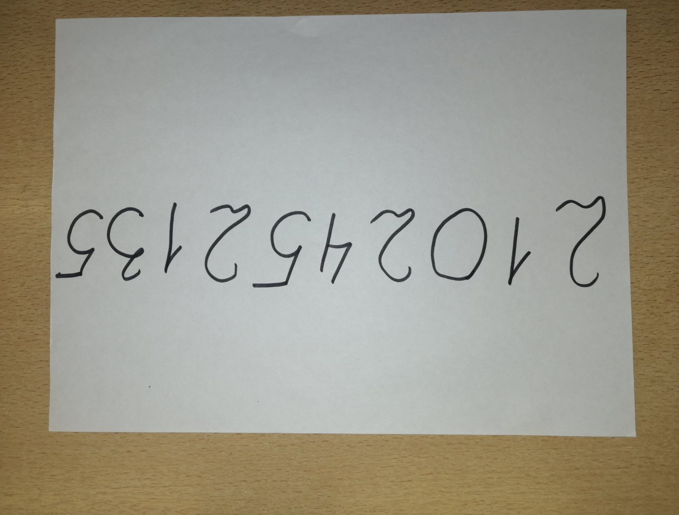  рисунок 3 | 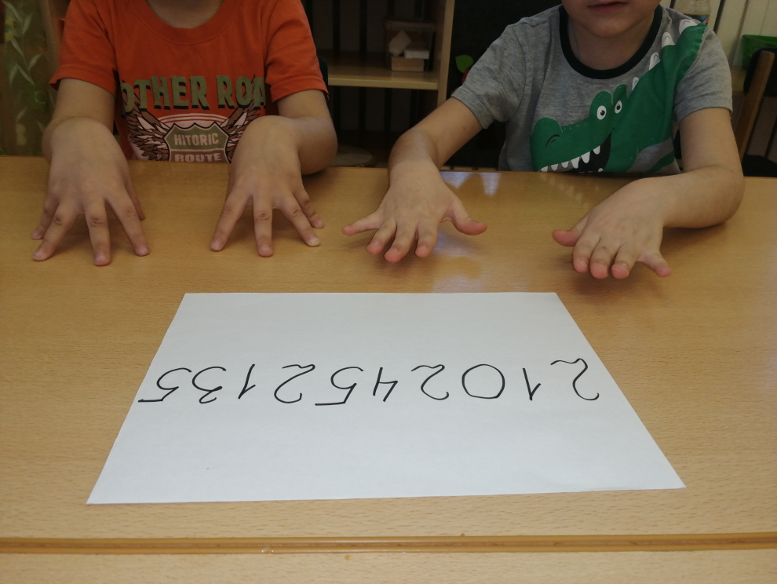  рисунок 4

Усложнение: напишите числа двумя цветами – синим и черным (рисунок 5). Если вы показываете синюю цифру, то ребенок показывает на пальцах число правой рукой, если черным – левой (рисунок 6).
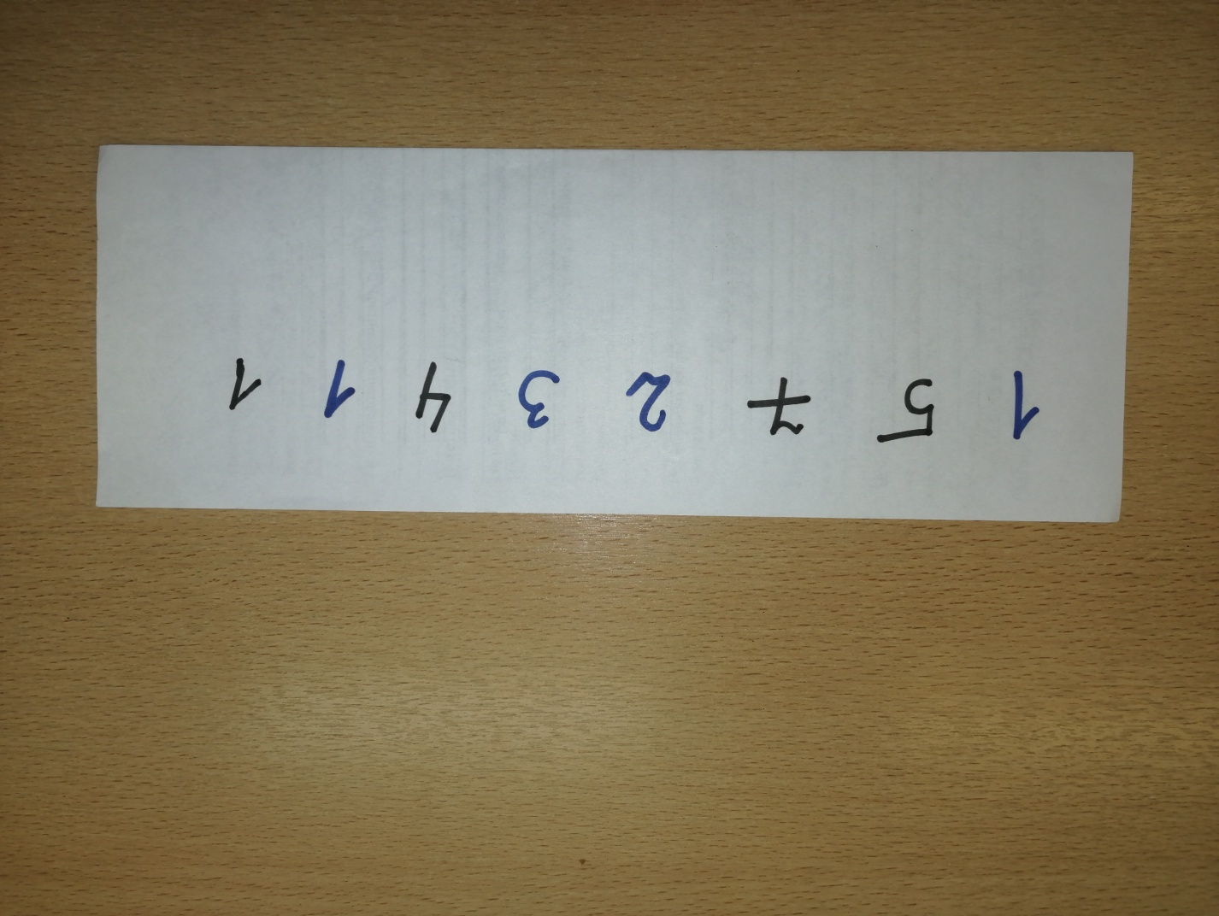  рисунок 5 | 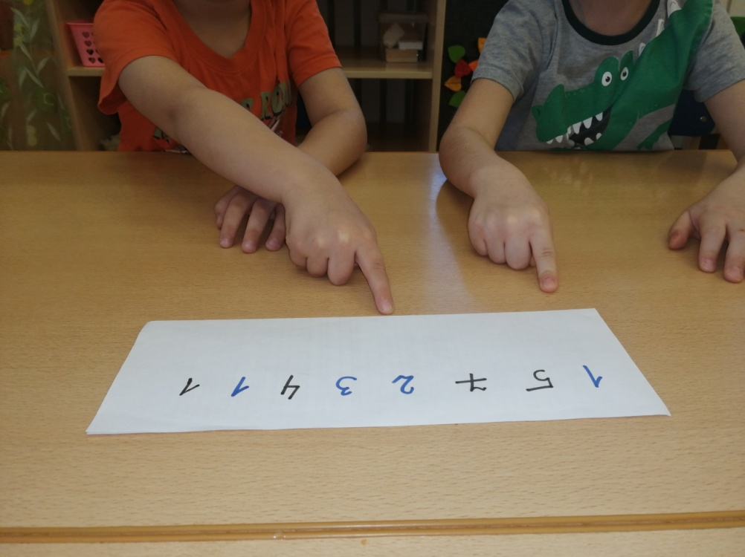  рисунок 6

Еще вариант игры: дайте ребенку две игрушки от киндер-сюрприза (например, ежик и зайчик). Если вы показываете цифру, написанную синим цветом, ребенок поднимает ежика, если черным – зайчика. Цифры можно называть в случайном порядке.
Игра «Разнеси мышкам сыр». Разделите лист бумаги на 16 квадратов. В каждом квадрате схематично нарисуйте кусочки сыра от 1 до 4-5. Дайте ребенку 2 игрушки-мышки. Определите, какая мышка отвечает за правую руку, а какая – за левую (рисунок 7). Для того, чтобы ребенку было легче играть, на первых порах целесообразно дать разные фигурки мышей, а уже позже – можно одинаковые. Взрослый ставит фигурки мышек в «норки» - квадраты, в которых нарисованы кусочки сыра. Задача ребенка – одновременно двумя руками брать кусочки сыра (например, мозаику или пуговицы, фасоль, горох и т.п.) и ставить в норки (рисунок 8). Так же можно разносит морковки зайчикам, косточки – собакам, яблоки - ежикам и т.п.
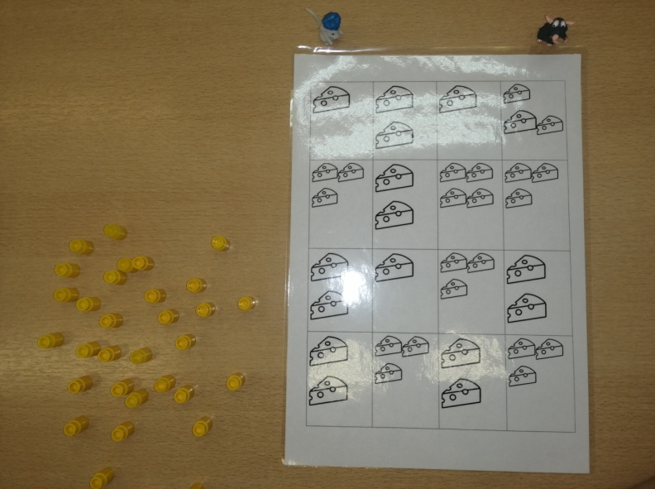  рисунок 7 | 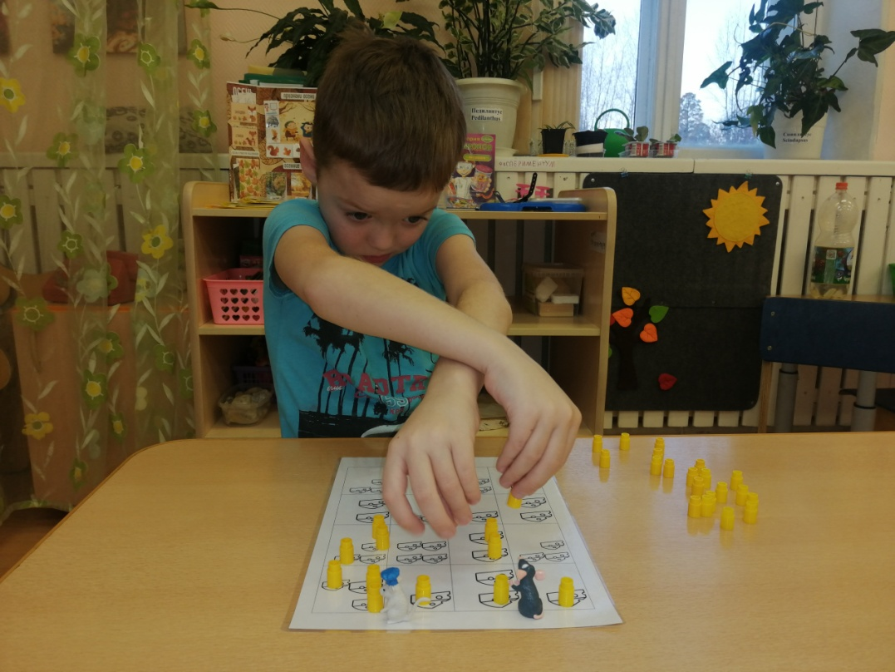  рисунок 8
Игра «Посели в домик». Нарисуйте на листе бумаги 9 квадратов – «домиков» (рисунок 9). Поставьте перед ребенком маленькие игрушки (например, заяц, ежик, лошадь, собака и т.д.). Прежде чем играть повторите с ребенком направления: верхний - нижний правый-левый угол, середина. Верхний – нижний – средний ряд. Задание: назвать какой рукой взять какую игрушку, и в какой «домик» поставить. Например, «Возьми правой рукой ежика и поставь в правый нижний домик».
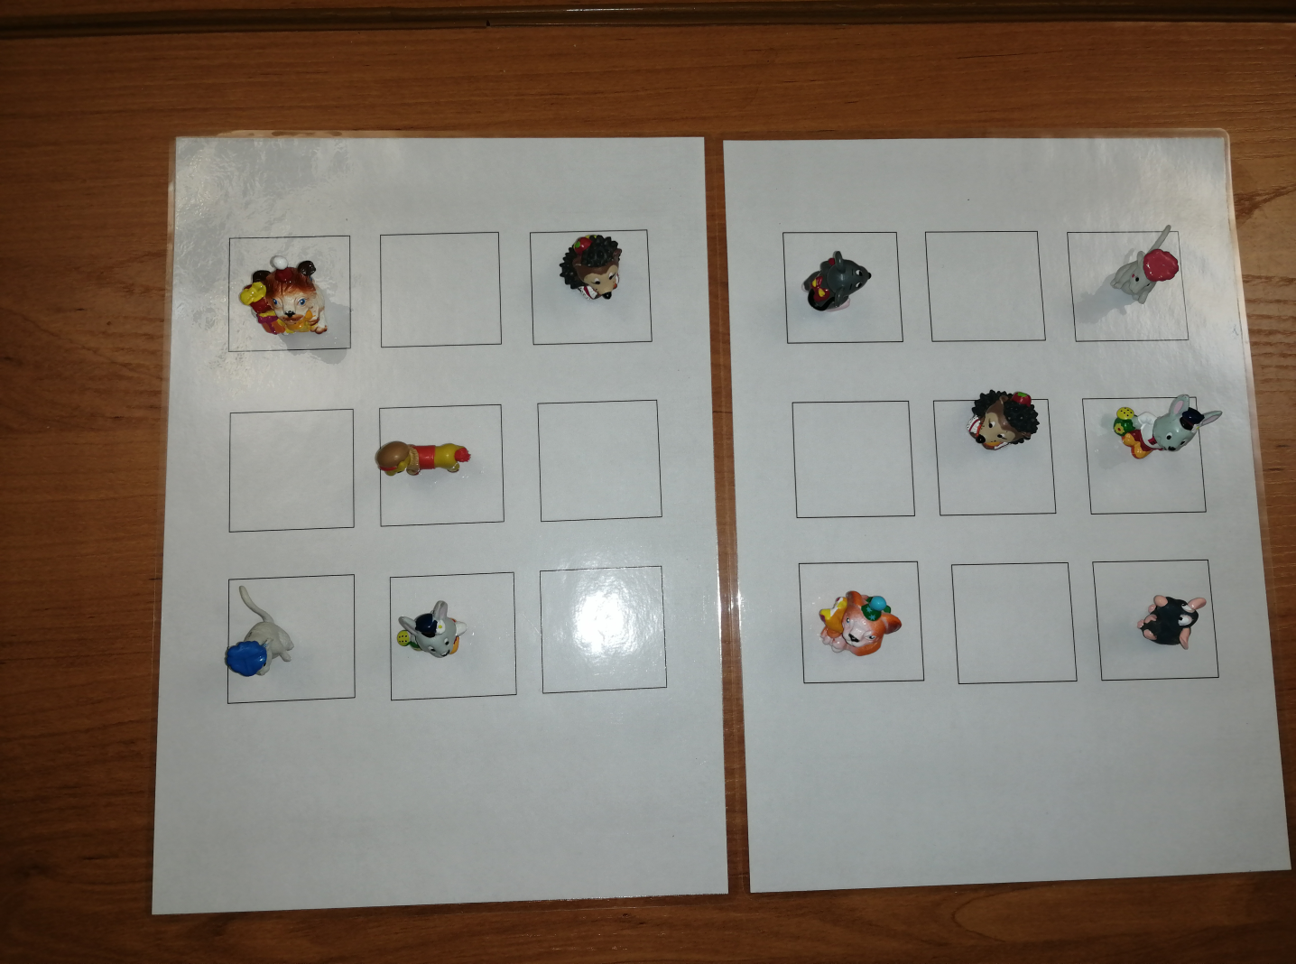  рисунок 9 | 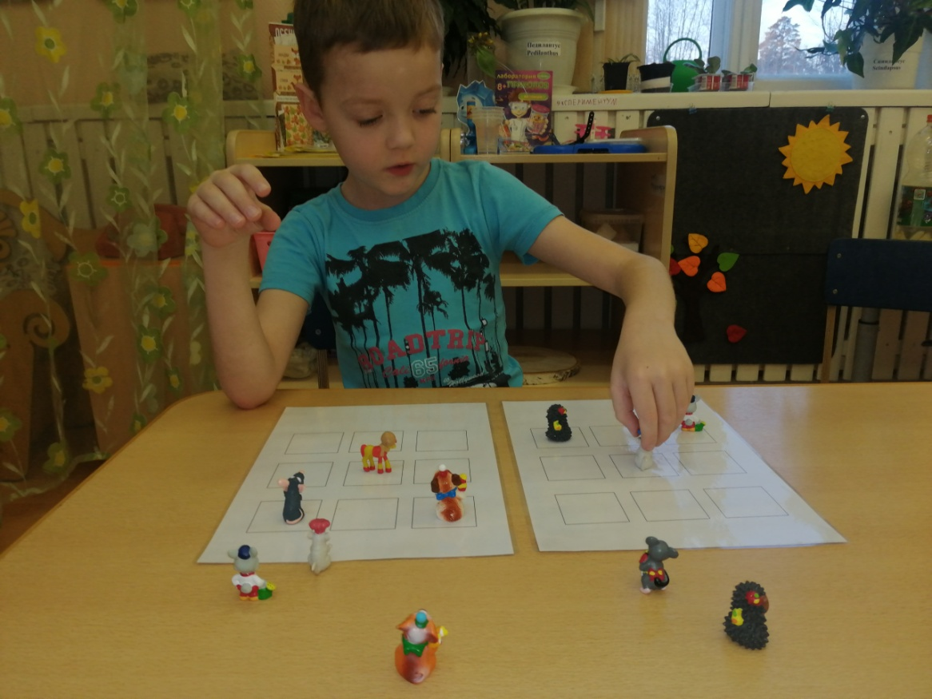  рисунок 10
Усложнение: положите перед ребенком 2 листа: для правой и левой руки. Если вы даете задание ребенку взять игрушку правой рукой, то он должен найти «домик на поле с правой стороны, если - левой, то - с левой стороны (рисунок 10).
Игра «Молоточки». Разделить лист бумаги на 36 квадратов. В каждом из них нарисуйте круги. В случайном порядке раскрасьте некоторые круги в черный цвет. Таким образом, у вас будет поле, в котором находятся белые и черные круги. Определяете, что по черному кругу стучит молоточек правой рукой, по белому – левой (рисунок 11). Молоточками могут быть карандаши, маркеры или фломастеры. Ребенок движется по рядам слева направо, стуча молоточками.
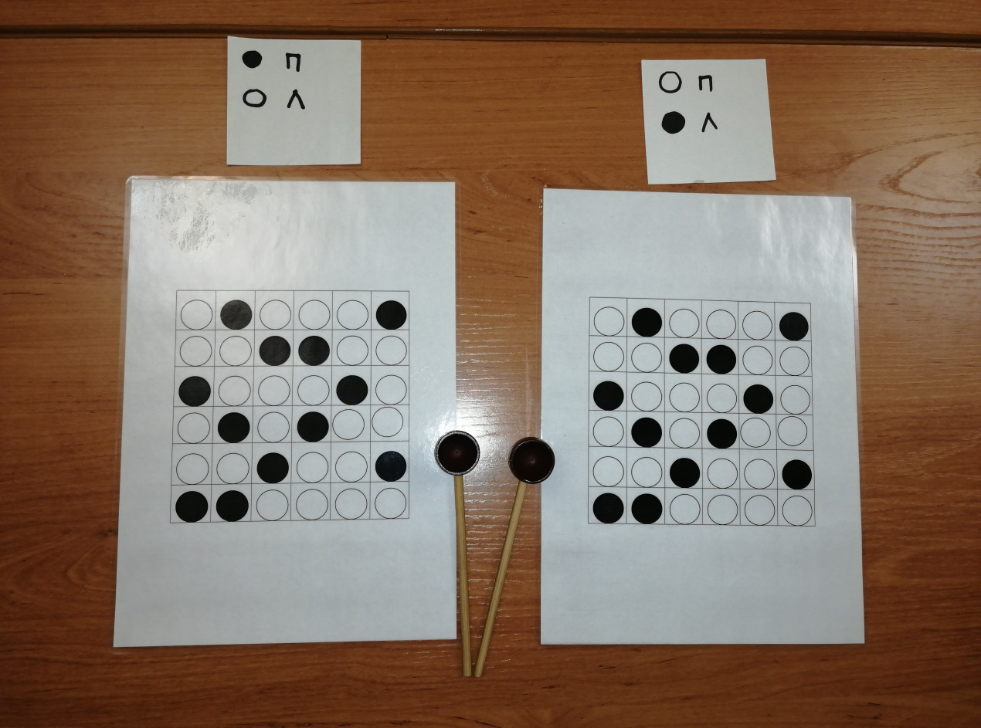  рисунок 11 | 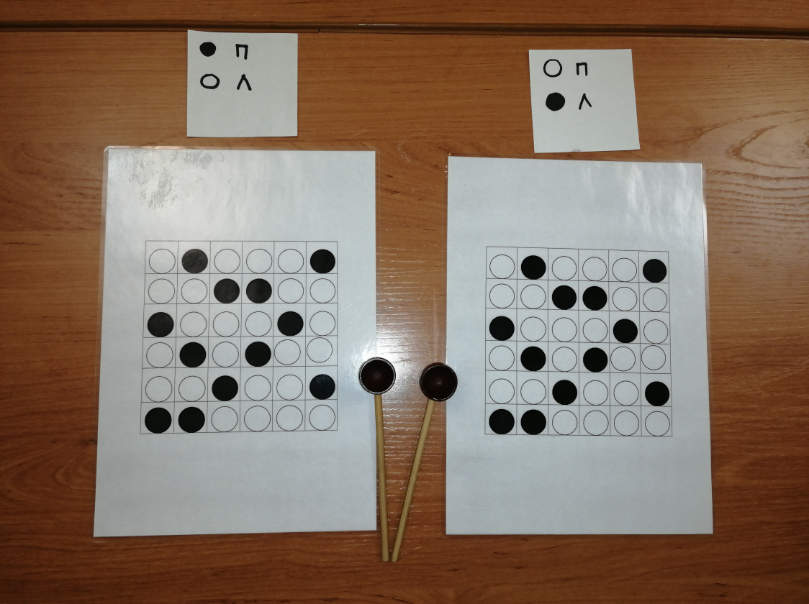  рисунок 12
Усложнение: кладем перед ребенком 2 листа бумаги – левое и правое поле. Двигаемся рядами, начиная с левого поля к правому (сначала первый ряд, после – второй и т.д.). Сложность состоит в том, что задание для левого и правого поля разнятся (рисунок 12). Например, для левого - черные круги отстукивает правая рука, белые - левая, а для правого – наоборот (черные круги отстукивает левая рука, белые – правая). Отстукивая, ребенок вслух проговаривает, какая рука это делает. От ребенка требуется концентрация и быстрое переключение внимания.

Список литературы
1. Кац Лоренц К., Рубин Мэннинг. Нейробика. Эксерсисы для тренировки мозга/переводчик Зиновьев А.Ф.: Поппури, 2014
2. Кислинская Н. Самоконтроль и эмоциональный интеллект: веселая нейробика для детей – Москва: Феникс, 2022
3. Методические рекомендации «Нейробика». Инновационные технологии – Хабаровск, 2015 //https://mszn27.ru/sites/files/mszn/kgu/kgucri/files/6b78122675a32ae20ede.pdf

